3 
ЧĂВАШ РЕСПУБЛИКИ
ЭЛĔК РАЙОН АДМИНИСТРАЦИЙĔ

ЙЫШĂНУ

10.08.2016 439 №

Элĕк сали
ЧУВАШСКАЯ РЕСПУБЛИКА
АДМИНИСТРАЦИЯ
АЛИКОВСКОГО РАЙОНА

ПОСТАНОВЛЕНИЕ

10.08.2016 № 439

с. Аликово

О внесении изменений в постановление администрации Аликовского района Чувашской республики «О схеме размещения рекламных конструкций на территории Аликовского района» от 26.06.2014 № 502

В соответствии с Федеральным законом от 13 марта 2006 года № 38-ФЗ «О рекламе», постановлением Кабинета Министров Чувашской Республики от 23 октября 2013 года № 428 «Об утверждении Порядка предварительного согласования схемы размещения рекламных конструкций и вносимых в нее изменений и установлении предельного срока, на который могут заключаться договоры на установку и эксплуатацию рекламных конструкций», заключениями Министерства строительства, архитектуры и жилищно-коммунального хозяйства Чувашской Республики от 11 июня 2014 года № 11 «О предварительном согласовании схемы размещения рекламных конструкций на территории Аликовского района Чувашской Республики» администрация Аликовского района п о с т а н о в л я е т:
- Внести в постановление администрации Аликовского района Чувашской Республики от 26.06.2014 № 50 «О схеме размещения рекламных конструкций на территории Аликовского района» изменения:
- Приложение №1 «Схема размещения рекламных конструкций на территории Аликовского района Чувашской Республики» изложить в редакции согласно приложению №1 к настоящему постановлению;
- Приложение №2 «Адресный перечень рекламных конструкций на территории Аликовского района Чувашской Республики» изложить в редакции согласно приложению №2 к настоящему постановлению.

Контроль за выполнением настоящего постановления возложить на первого заместителя главы администрации района – начальника управления экономики, сельского хозяйства, строительства и развития общественной инфраструктуры администрации Аликовского района Л.М. Никитину.

Глава администрации
Аликовского района А.Н. Куликов
Приложение №1
к постановлению администрации
Аликовского района Чувашской Республики
от 10.08.2016 №439

Схема размещения рекламных конструкций на территории Аликовского района Чувашской Республики

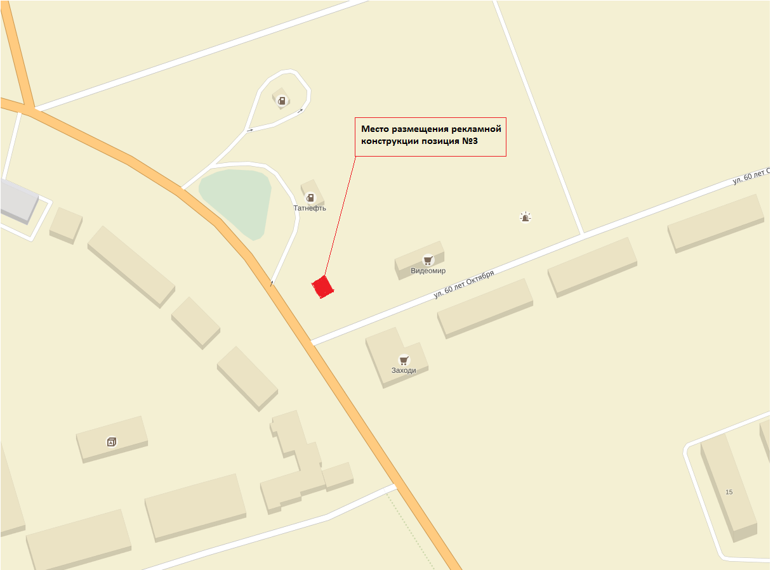

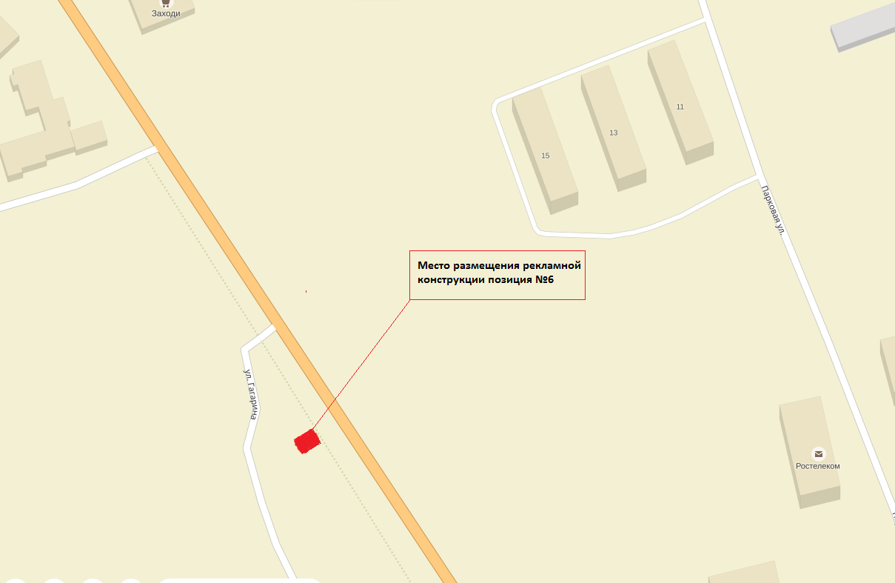

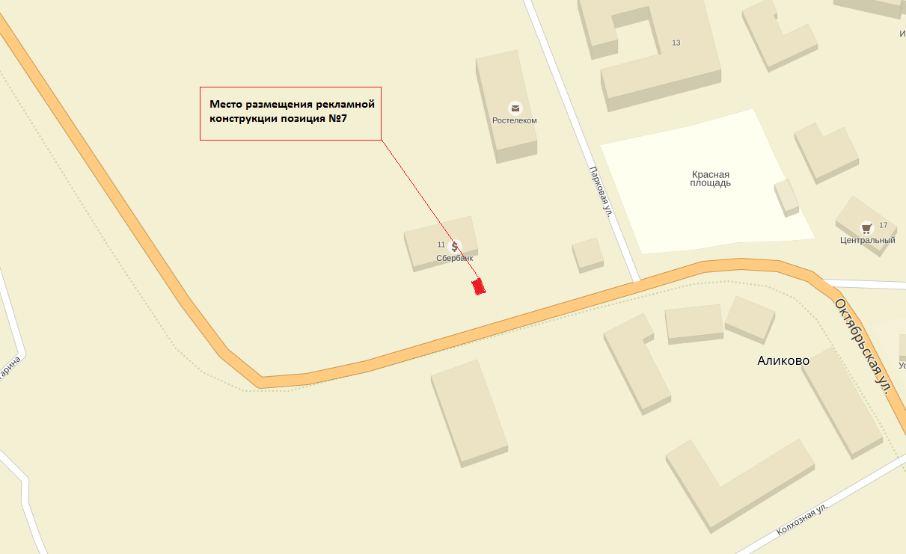

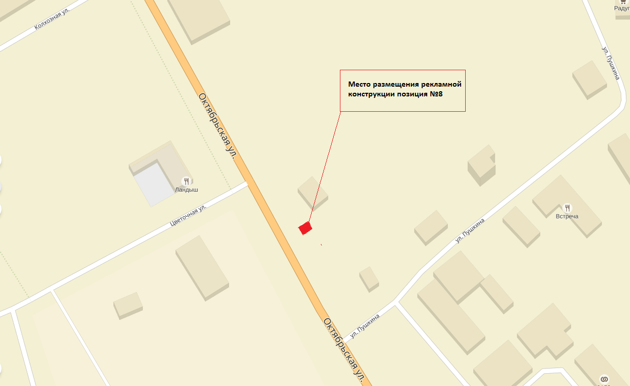

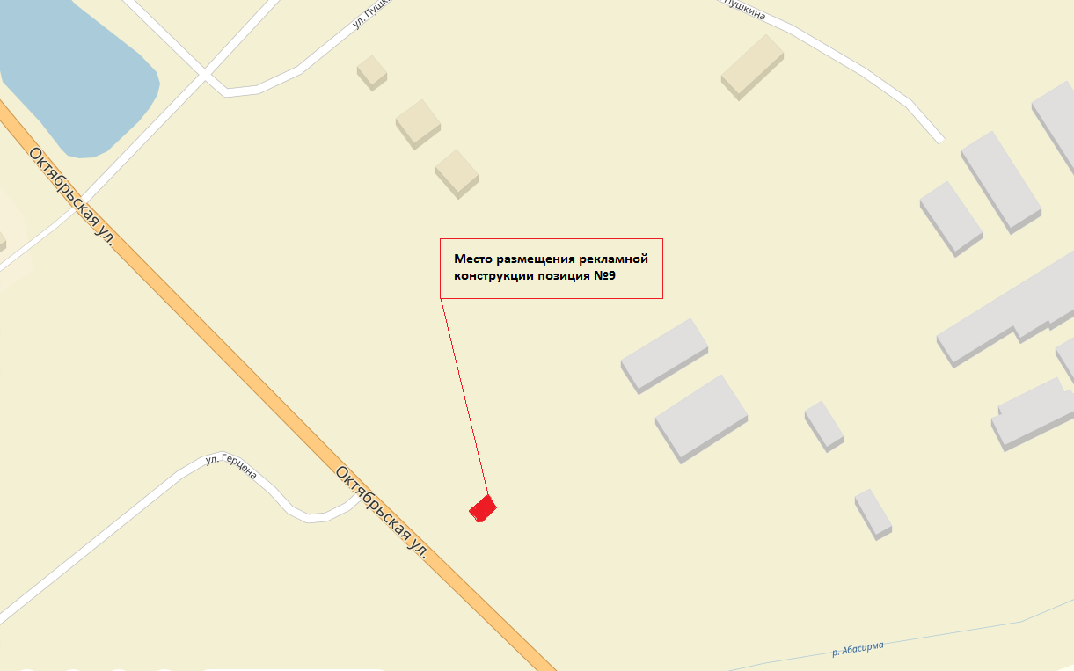

Приложение №2
к постановлению администрации
Аликовского района Чувашской Республики
от 10.08.2016 №439

Адресный перечень рекламных конструкций на территории
Аликовского района Чувашской Республики

№ п/п | № позиции | Место размещения рекламной конструкции (описание, адрес ориентира) | Координаты предполагаемого месторасположения опоры рекламной конструкции с учетом соблюдения требований безопасности | Тип, вид и технические характеристики рекламной конструкции | Площадь информационного поля | Текущее состояние | Кадастровый номер земельного участка (при наличии) | Примечание
1 | 2 | 3 | 4 | 5 | 6 | 7 | 8 | 9
1 | 1 | с. Аликово, ул. Гагарина, КМ 52+825 а/д Никольское-Ядрин-Калинино (слева) | Сбоку 7,0 м от края проезжей части автомобильной дороги | Щит  для социальной рекламы 6*3м (фундамент, 2 опоры, каркас, информационное поле) | 36 кв.м. | установлена в 2006 году | - | Согласовано Минстроем Чувашии от 11.06.2014 №11
2 | 2 | с. Аликово, ул. Советская, д.13 (торец здания межпоселенческо-го культурно-досугового центра | Левая сторона здания межпоселенческого культурно-досугового центра | Настенное панно (щит), элементы крепления, каркас, информационное поле, 4 щита с размерами 4,5*4,0 м | 72,0 кв.м | не установлена | - | Согласовано Минстроем Чувашии от 11.06.2014 №11
3 | 3 | с. Аликово, ул. Гагарина, КМ 53+025 а/д Никольское-Ядрин-Калинино (слева) | Сбоку 8,2 м от края проезжей части автомобильной дороги | Щит  6*3м (фундамент, 2 опоры, каркас, информационное поле) | 36 кв.м. | не установлена | - | Планируемое место размещения рекламной конструкции, подлежит согласованию
4 | 4 | КМ 3+110 а/д Аликово-Ишаки – Пизипово-Питишево, (справа) | Сбоку 12,0 от края проезжей части автомобильной дороги | Щит  5*3м (фундамент, 2 опоры, каркас, информационное поле) | 30 кв.м. | не установлена | - | Согласовано Минстроем Чувашии от 11.06.2014 №11
5 | 5 | КМ 0+180 а/д Никольско-Ядрин-Калинино – Большое Ямашево (справа) | Сбоку 14,0 м от края проезжей части автомобильной дороги | Щит 5*3м (фундамент,  2 опоры, каркас, информационное поле) | 30 кв.м. | не установлена | - | Согласовано Минстроем Чувашии от 11.06.2014 №11
6 | 6 | с. Аликово, ул. Гагарина, КМ 53+235 а/д Никольское-Ядрин-Калинино (справа) | Сбоку 6,0 м от края проезжей части автомобильной дороги | Щит 6*3м (фундамент, 2 опоры, каркас, информационное поле) | 36 кв.м. | не установлена | - | Планируемое место размещения рекламной конструкции, подлежит согласованию
7 | 7 | с. Аликово, ул. Октябрьская, КМ 53+541 а/д Никольское-Ядрин-Калинино (слева) | Сбоку 11,5 м от края проезжей части автомобильной дороги | Щит  6*3м (фундамент, 1 опора, каркас, информационное поле) | 36 кв.м. | не установлена | - | Планируемое место размещения рекламной конструкции, подлежит согласованию
8 | 8 | с. Аликово, ул. Октябрьская, КМ 53+980 а/д Никольское-Ядрин-Калинино (слева) | Сбоку 5,9 от края проезжей части автомобильной дороги | Щит  6*3м (фундамент, 1 опора, каркас, информационное поле) | 36 кв.м. | не установлена | - | Планируемое место размещения рекламной конструкции, подлежит согласованию
9 | 9 | с. Аликово, ул. Октябрьская, КМ 54+415 а/д Никольское-Ядрин-Калинино (слева) | Сбоку 8,5 м от края проезжей части автомобильной дороги | Щит  6*3м (фундамент, 2 опоры, каркас, информационное поле) | 36 кв.м. | не установлена | - | Планируемое место размещения рекламной конструкции, подлежит согласованию

